S1 _ BAOYO FOOD CO., LTD.
Website: https://www.baoyo-food.com.tw/
Khách hàng mục tiêu: Nhà nhập khẩu, phân phối, kinh doanh thực phẩm
Sản phẩm: Cốt trà bí đao, Đường nâu, Hoa quả sấy khô,..

-> Tham khảo thêm tại: https://taiwan-pavilion.taitra.org.tw/2022TTSEA/Food_and_Beverage/BAOYO
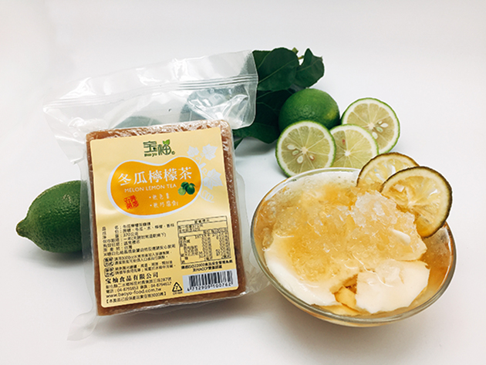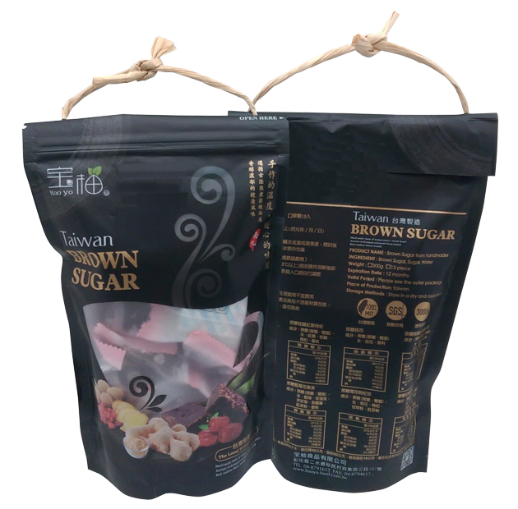

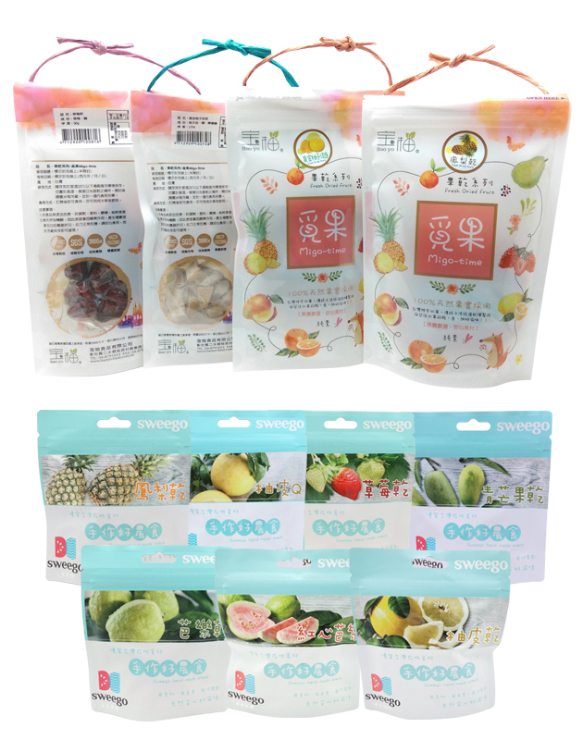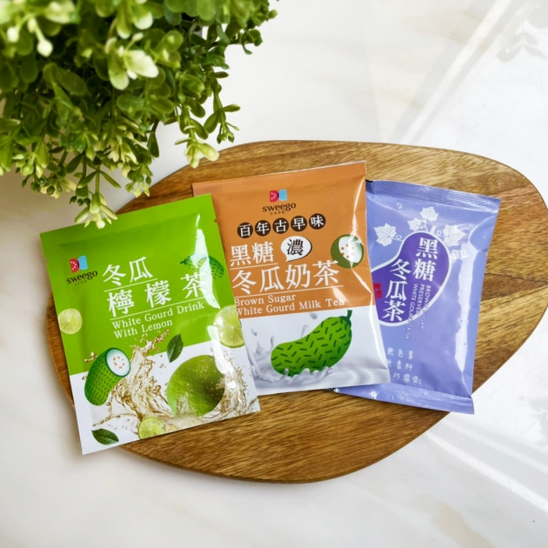

S2 _ CHU YU HSIANG CO., LTD.
Website: https://www.dingtea.com/
Khách hàng mục tiêu: Nhượng quyền thương hiệu
Sản phẩm: Nhượng quyền chuỗi cửa hàng trà sữa Ding Tea

-> Tham khảo thêm tại: https://taiwan-pavilion.taitra.org.tw/2022TTSEA/Food_and_Beverage/CHUYUHSIANG

S3 _ CREATION FOOD CO. , LTD.
Website: https://www.creation.com.tw/index_en.php
Khách hàng mục tiêu: Nhà phân phối, bán sỉ, chuỗi cửa hàng đồ uống, siêu thị
Sản phẩm: Nguyên liệu trà sữa, cà phê, bánh ngọt: Xi-rô, Bột trà sữa hòa tan, viên kem, viên đường, hạt cà phê, cà phê phin, đồ uống khác và các sản phẩm liên quan đến thực phẩm.

-> Tham khảo thêm tại: https://taiwan-pavilion.taitra.org.tw/2022TTSEA/Food_and_Beverage/CREATION

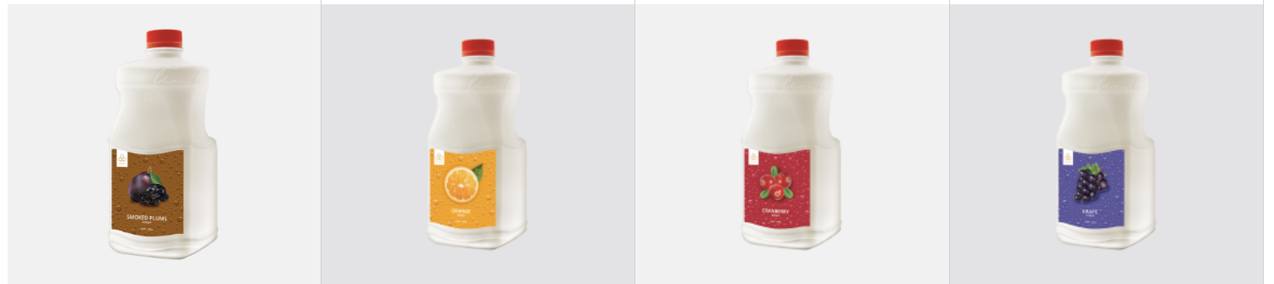
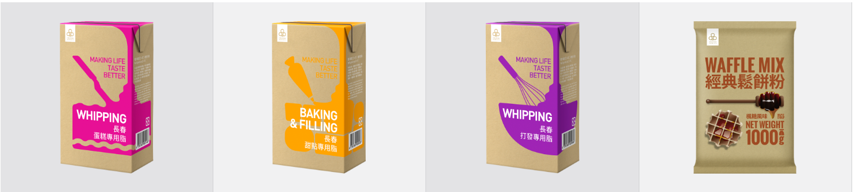
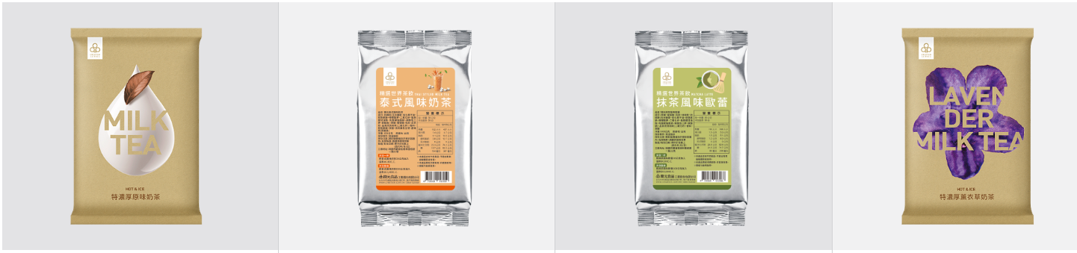
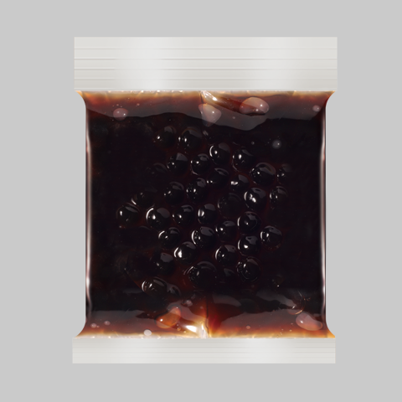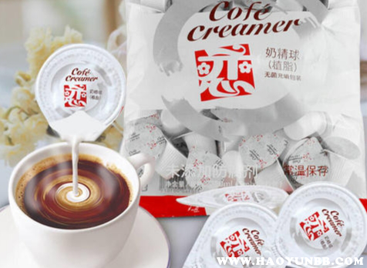

S4 _ DIAN ZHEN INTERNATIONAL CO., LTD.
Website: https://weicoffee.cashier.ecpay.com.tw/
Khách hàng mục tiêu: Nhà nhập khẩu / phân phối
Sản phẩm: Hạt cà phê Đài Loan, túi cà phê Đài Loan, mật ong Đài Loan

-> Tham khảo thêm tại: https://taiwan-pavilion.taitra.org.tw/2022TTSEA/Food_and_Beverage/DIANZHEN

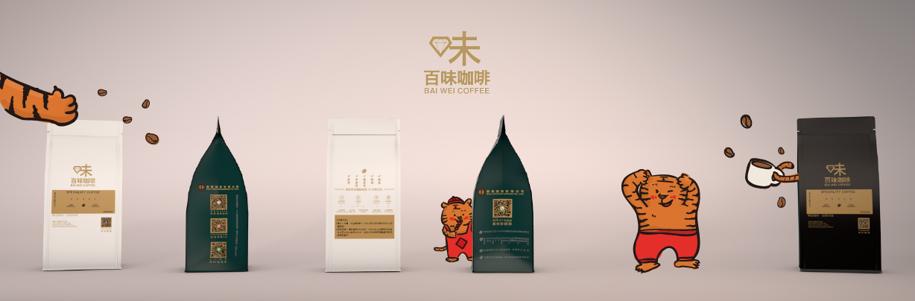

S5 _ DING SHINE FOOD INTERNATIONAL CORPORATION
Website: https://www.dingshinefood.com/
Khách hàng mục tiêu: Nhà nhập khẩu / phân phối thực phẩm Châu Á, nhà phân phối cho siêu thị và cửa hàng tiện lợi.
Sản phẩm: Bột trà sữa, Trà sữa đông lạnh, Kem trân châu, Mì sợi, Thực phẩm chay…

-> Tham khảo thêm tại: https://taiwan-pavilion.taitra.org.tw/2022TTSEA/Food_and_Beverage/DS

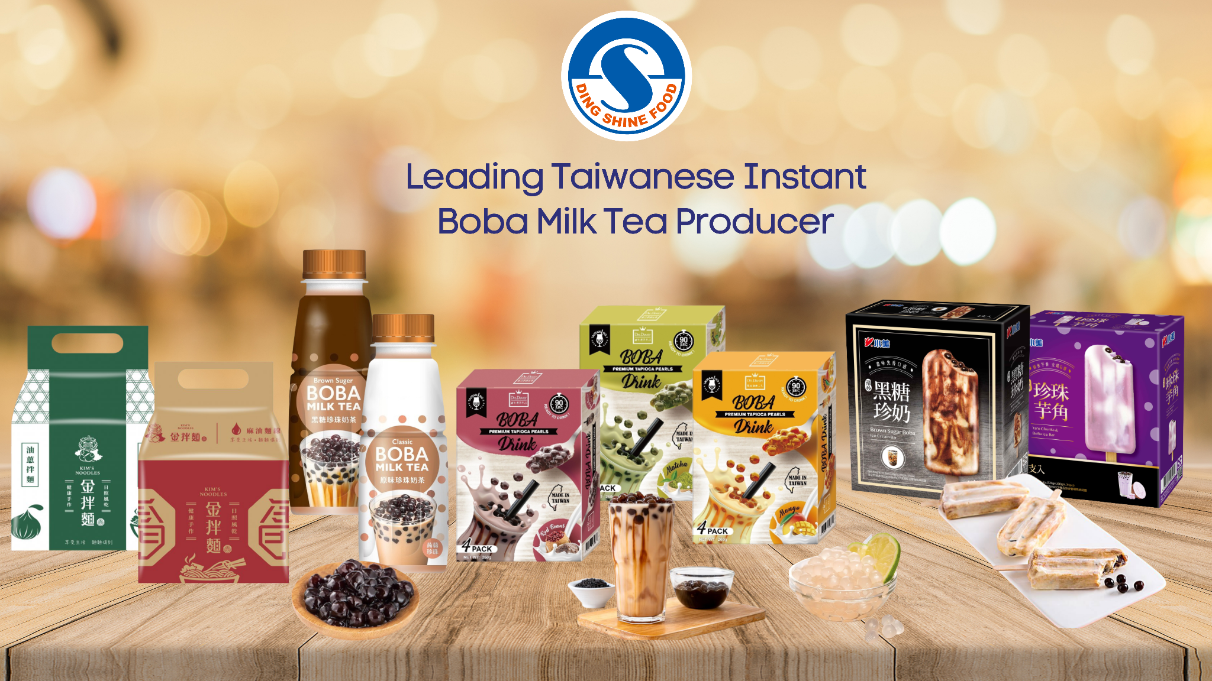

S6 _ FU-KANG FOOD CO., LTD
Website: http://www.fukang.url.tw/
Khách hàng mục tiêu: Chuỗi cửa hàng, nhà phân phối, nhà máy chế biến
Sản phẩm: Hoa quả sấy khô, Kẹo trái cây,..

-> Tham khảo thêm tại: https://taiwan-pavilion.taitra.org.tw/2022TTSEA/Food_and_Beverage/FUKANG

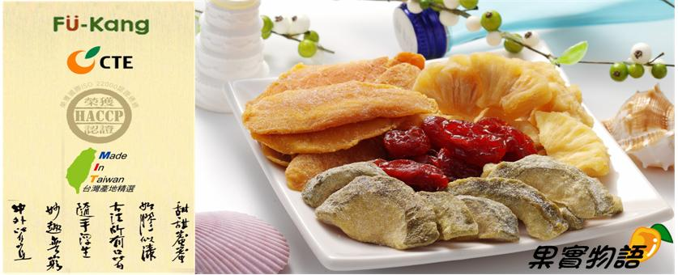
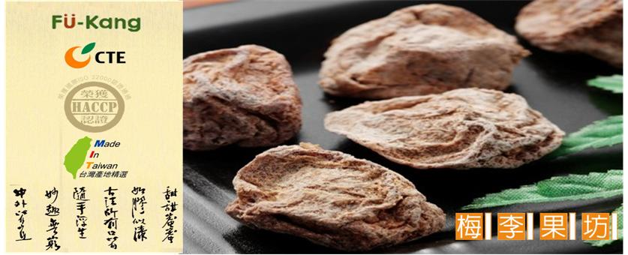
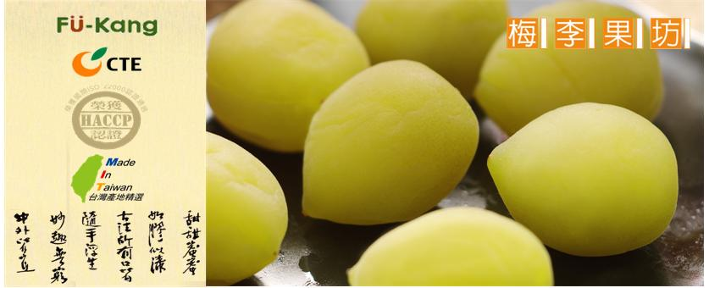

S7 _ GEM CROWN ENTERPRISE CO., LTD
Website: https://gce18.en.taiwantrade.com/
Khách hàng mục tiêu: OEM, Siêu thị, Khách sạn, Cửa hàng tiện lợi, Chuỗi cửa hàng
Sản phẩm: Trà, Rượu cao lương, Rượu hoa hồng, Bia thủ công, Nước giải khát, Mỹ phẩm

-> Tham khảo thêm tại: https://taiwan-pavilion.taitra.org.tw/2022TTSEA/Food_and_Beverage/GEM

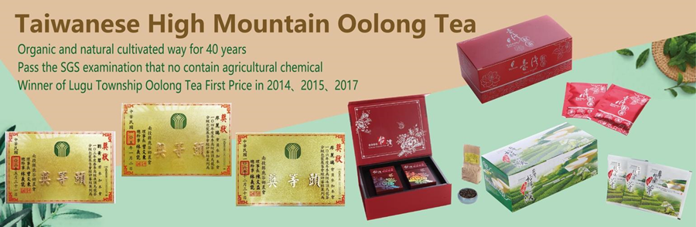
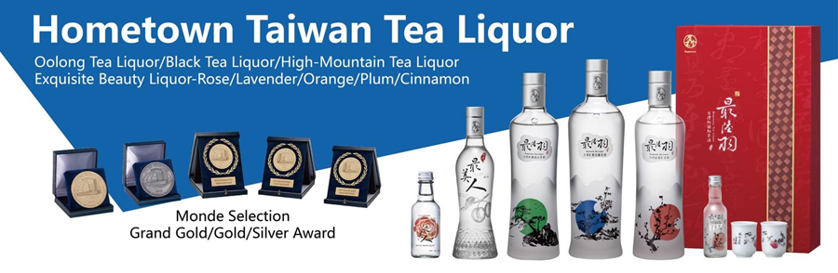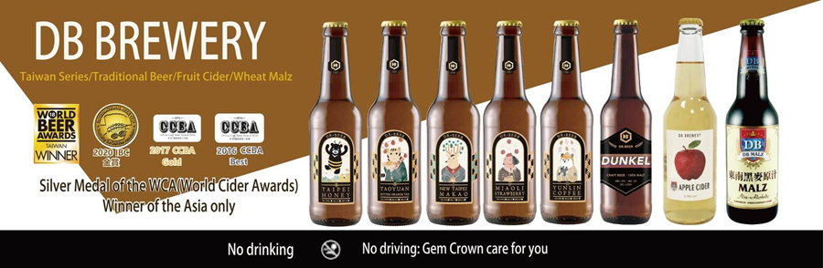
S8 _ HOME BROWN INTERNATIONAL CO., LTD.
Website: https://www.home-brown.com/
Khách hàng mục tiêu: Nhà nhập khẩu / phân phối, cưa hàng, siêu thị
Sản phẩm: Bột ngũ cốc, các lọai hạt, trái cây sấy khô, bột nước trái cây, bột yến mạch, ngũ cốc hữu cơ, gia vị nhà bếp, sản phẩm địa phương (mật ong, nước ép)

-> Tham khảo thêm tại: https://taiwan-pavilion.taitra.org.tw/2022TTSEA/Food_and_Beverage/HOMEBROWN

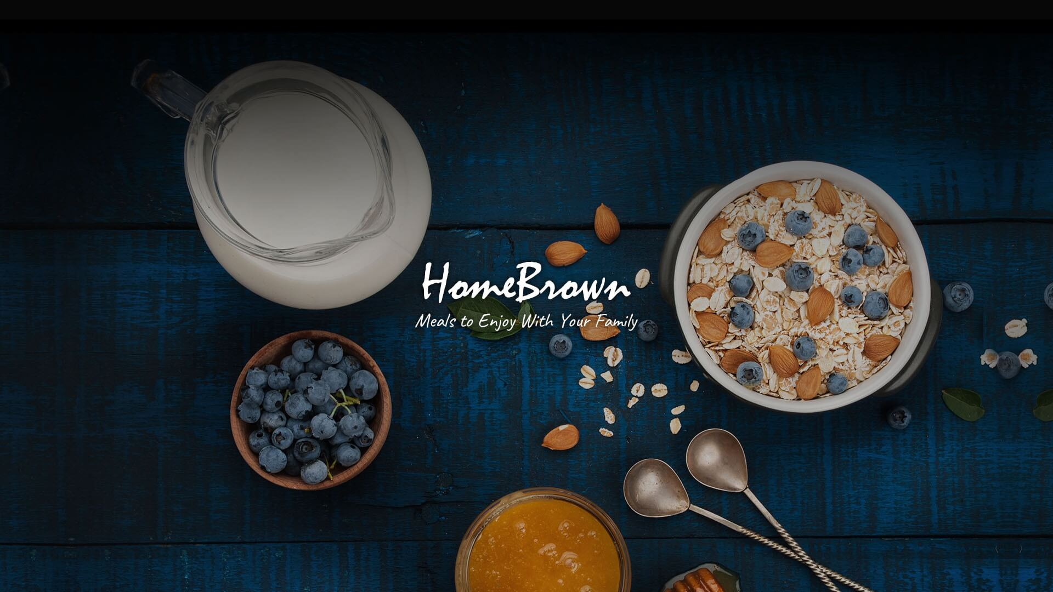

S9 _ KLUB TECHNOLOGY CORP.
Website: https://www.klubtech.com/
Khách hàng mục tiêu: Nhà nhập khẩu, phân phối, chuỗi cửa hàng
Sản phẩm: Máy pha cà phê, Máy pha trà, Lá trà, Nguyên liệu trà sưã

-> Tham khảo thêm tại: https://taiwan-pavilion.taitra.org.tw/2022TTSEA/Food_and_Beverage/KLUB

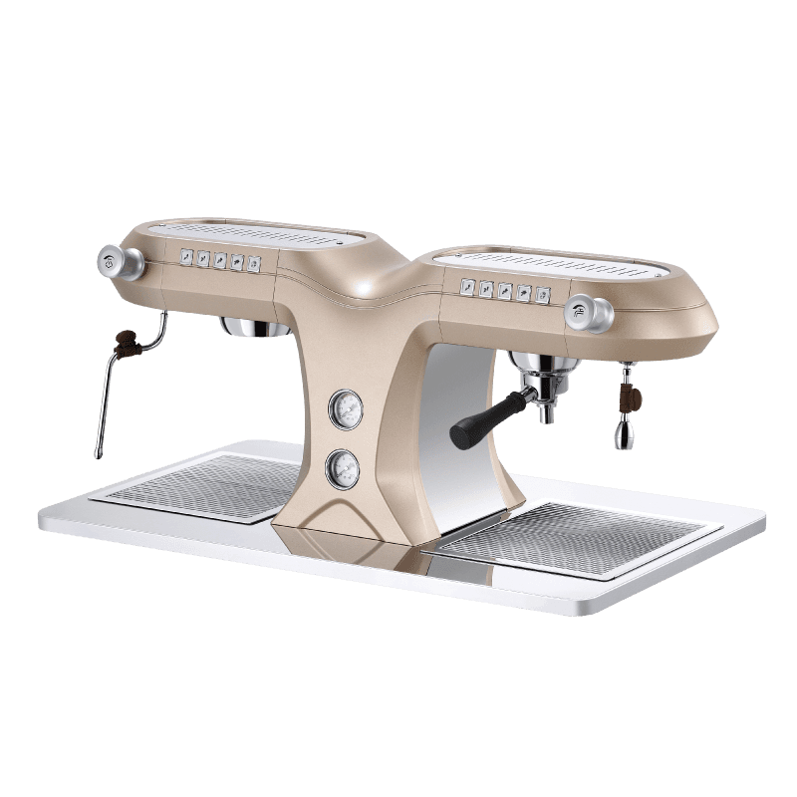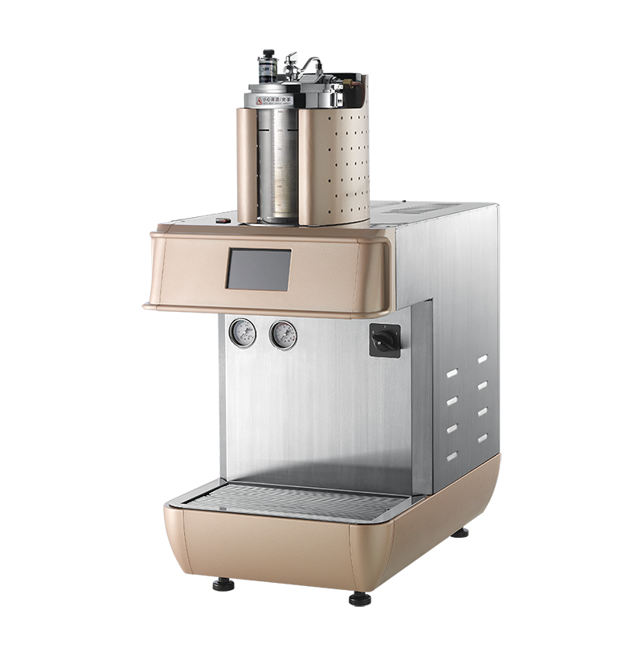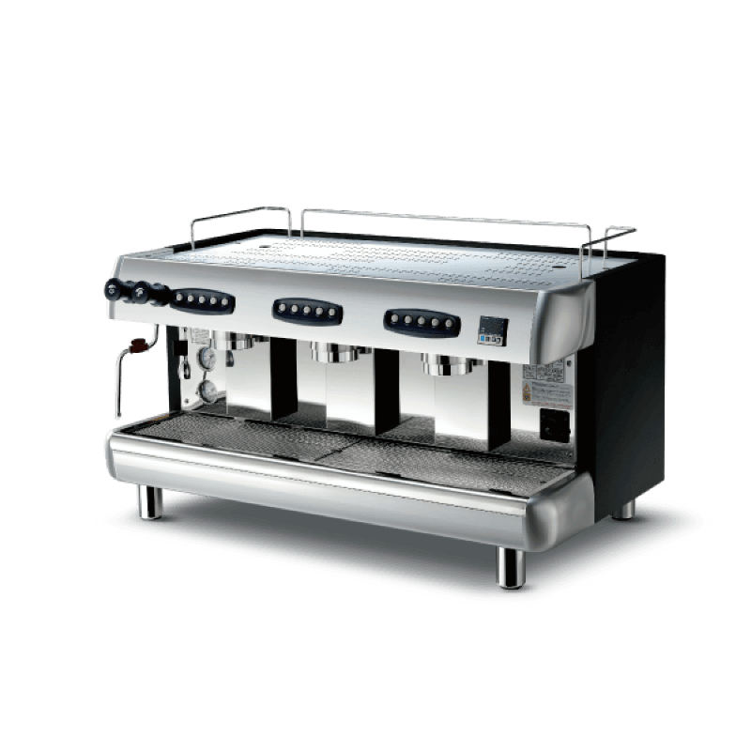

S10 _ SHANG DAO FOOD CO., LTD.
Website: https://www.asian-food.com.tw/english.html
Khách hàng mục tiêu: OEM, OBM, ODM
Sản phẩm: Nguyên liệu trà sưa (trà; siro; bột hương trái cây / bột trà sữa / bột kem; toppings trân châu / thạch)

-> Tham khảo thêm tại: https://taiwan-pavilion.taitra.org.tw/2022TTSEA/Food_and_Beverage/fhc2024i

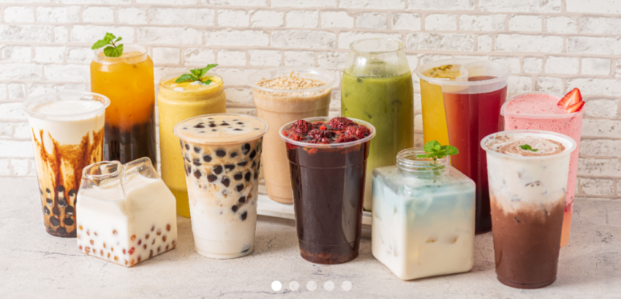

S11 _ TAI FOODS MARKETING CO., LTD
Website: http://www.taifoods.com/
Khách hàng mục tiêu: Nhà nhập khẩu / phân phối
Sản phẩm: Đặc sản bánh khoai môn, Bánh trứng cuộn, Bánh ngũ cốc cuộn Đài Loan, các loại thực phẩm đặc sản Đài Loan khác…

-> Tham khảo thêm tại: https://taiwan-pavilion.taitra.org.tw/2022TTSEA/Food_and_Beverage/TAIFOODS
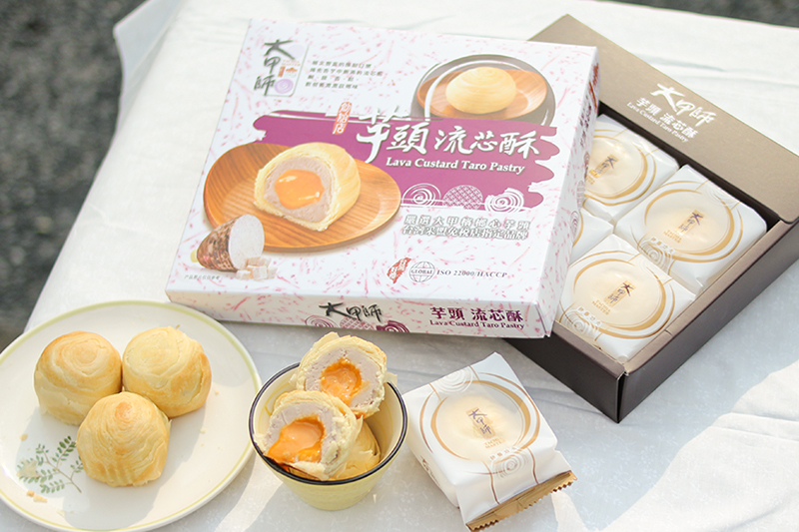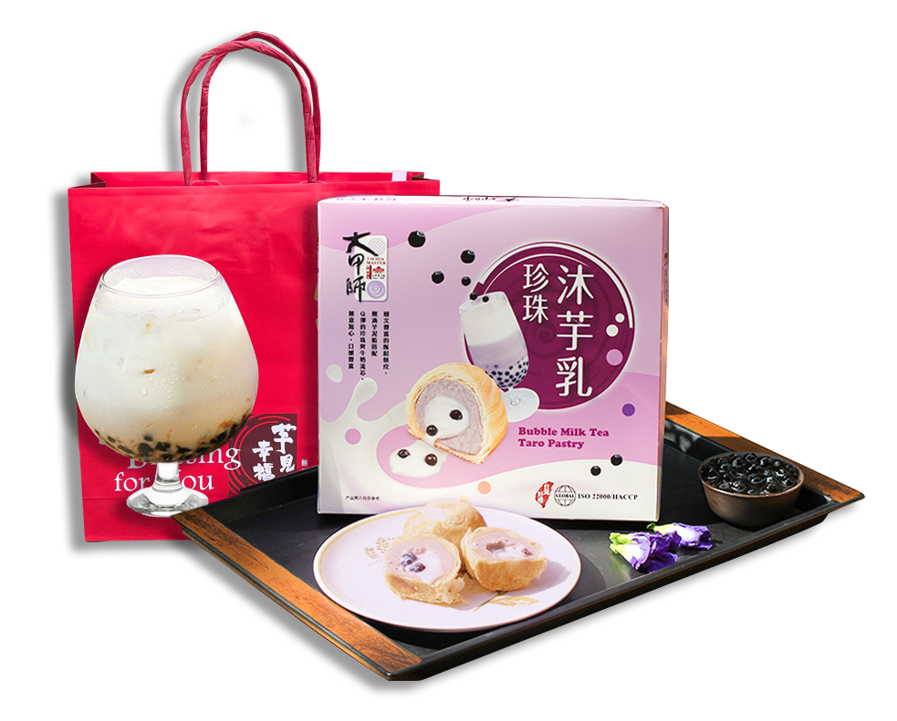
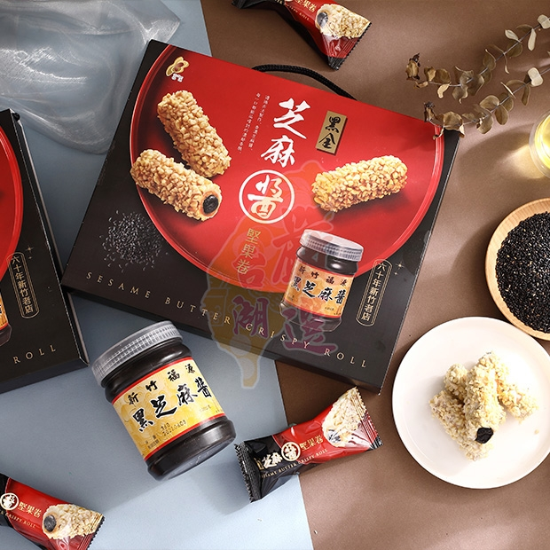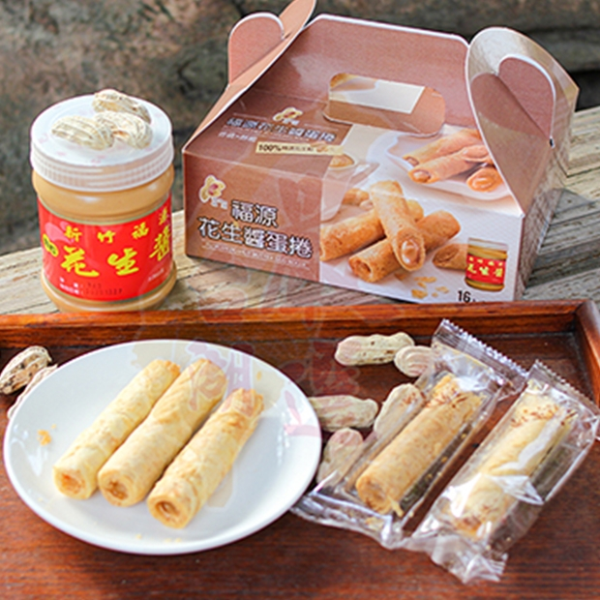

S12 _ WEI CHUAN FOODS CORPORATION
Website: https://www.weichuan.com.tw/
Khách hàng mục tiêu: Nhà nhập khẩu / phân phối
Sản phẩm: Bột nêm rau củ, Nước tương, Nước chấm sủi cảo, Nước sốt tỏi, Cà phê, Dưa chua, Tinh bột mỳ, Nước sốt

-> Tham khảo thêm tại: https://taiwan-pavilion.taitra.org.tw/2022TTSEA/Food_and_Beverage/WEICHUAN
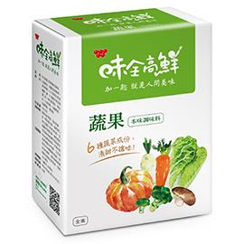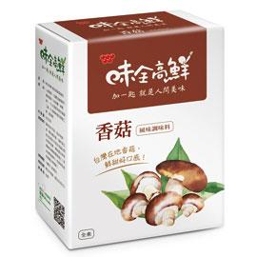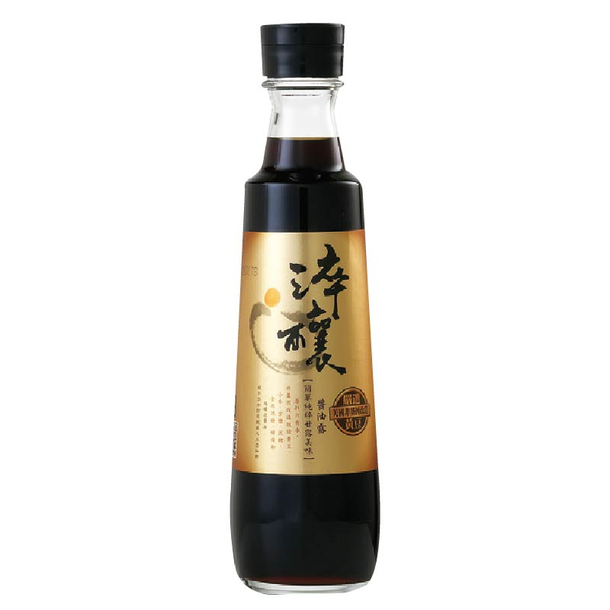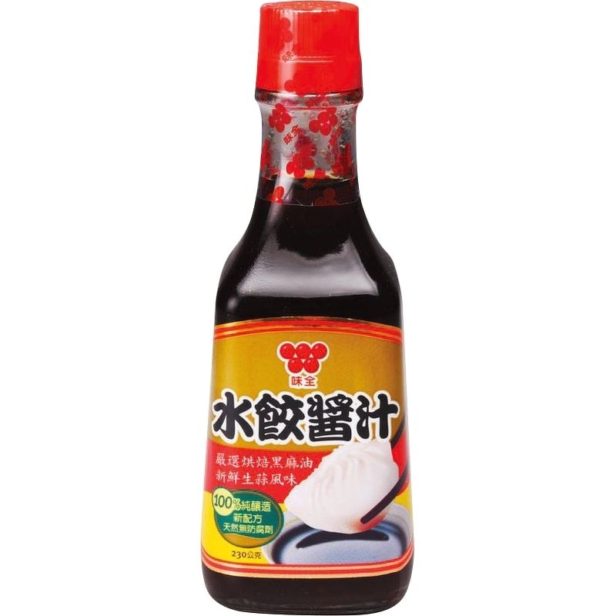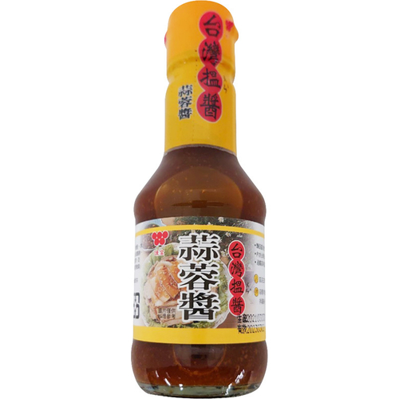
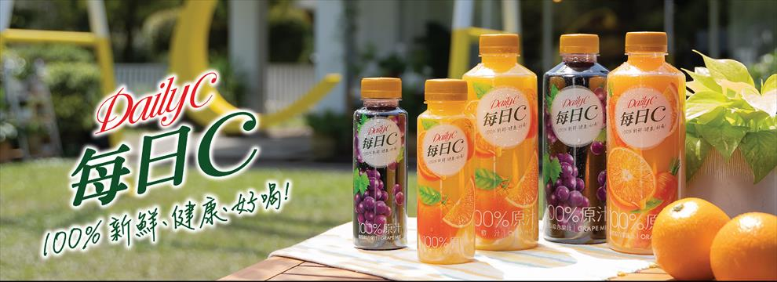

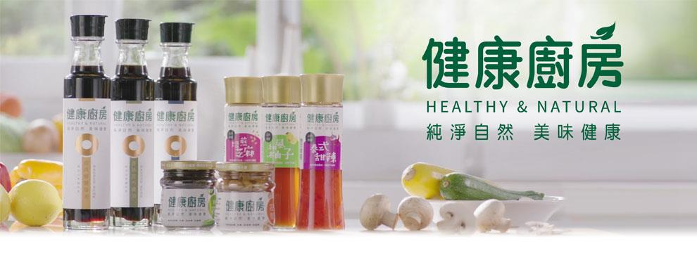

S13 _ YOURS INFORMATION CULTURE CREATIVE DESIGN CO., LTD
Website: https://www.kies-thee.com/
Khách hàng mục tiêu: Nhà nhập khẩu / phân phối nước cốt gà, cửa hàng tiện lợi và cửa hàng bách hóa, cửa hàng trà…
Sản phẩm: Trà già tinh chất cốt gà, Trà ô long hữu cơ…

-> Tham khảo thêm tại: https://taiwan-pavilion.taitra.org.tw/2022TTSEA/Food_and_Beverage/YOURS

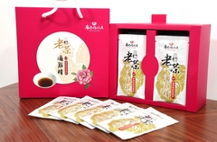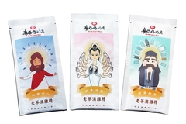
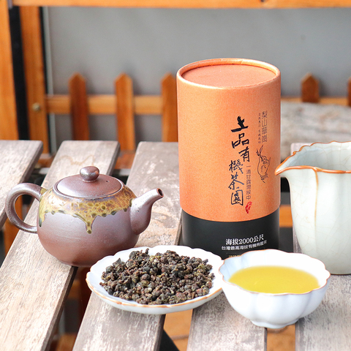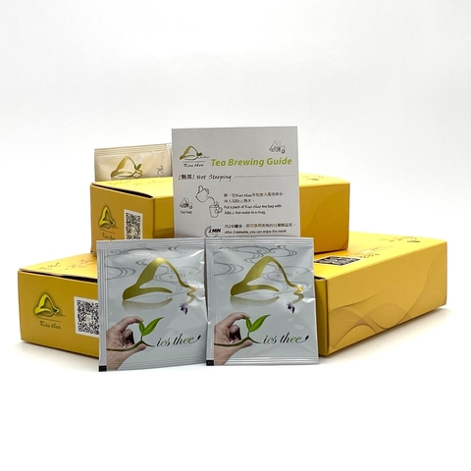

S14 _ DUOBEST INTERNATIONAL CO., LTD
Website: https://www.duobest.tw/
Khách hàng mục tiêu: Nhà nhập khẩu / phân phối, bệnh viện, chuỗi cửa hàng hiệu thuốc
Sản phẩm: Nẹp chỉnh hình và phục hồi chức năng, hỗ trợ thân và chi, dụng cụ hỗ trợ phục hồi chức năng chỉnh hình, các sản phẩm chăm sóc chân, tất nén y tế,..

-> Tham khảo thêm tại: https://taiwan-pavilion.taitra.org.tw/2022TTSEA/Bio_and_Medical/DUOBEST

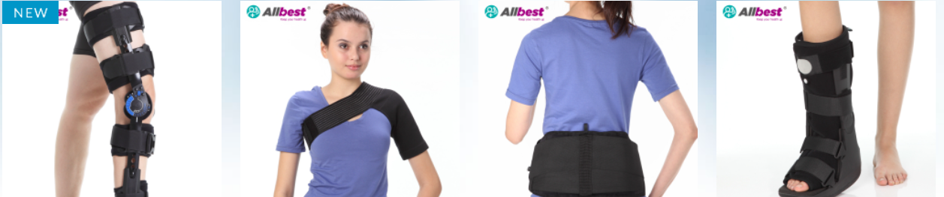
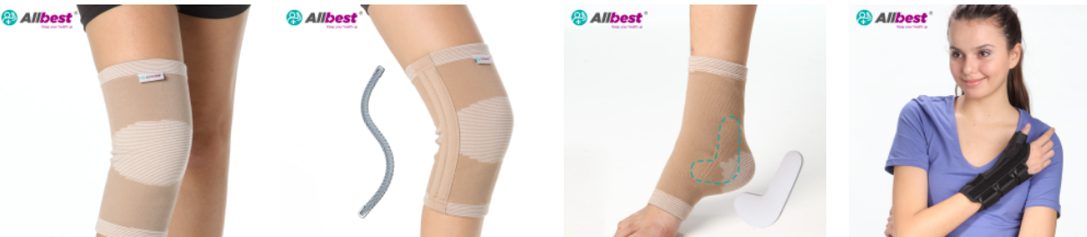
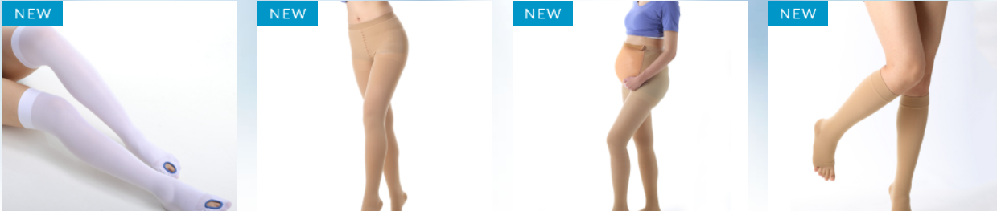
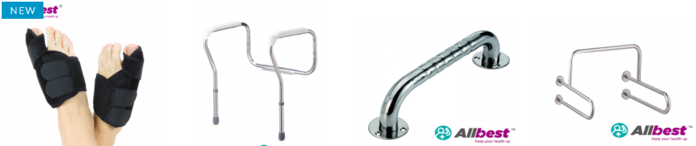

S15 _ EASTHEATH TRADING CO., LTD.
Website: https://eastheath.en.taiwantrade.com/
Khách hàng mục tiêu: nhà nhập khẩu / phân phối…
Sản phẩm: thực phẩm sức khỏe và thực phẩm dinh dưỡng, dầu sacha inchi…

-> Tham khảo thêm tại: https://taiwan-pavilion.taitra.org.tw/2022TTSEA/Bio_and_Medical/EASTHEATH

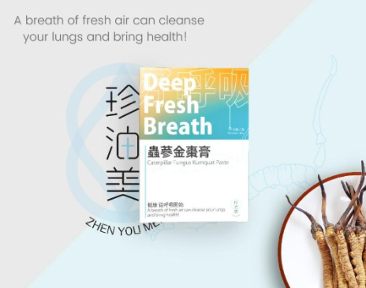

S16 _ HUNG M&S BIOCHEM TECHNOLOGY CO.,LTD
Website: http://www.hungms.com/
Khách hàng mục tiêu: Nhà nhập khẩu / phân phối
Sản phẩm: Nano bạc, Ion bạc SDC, Sản phẩm thú y

-> Tham khảo thêm tại: https://taiwan-pavilion.taitra.org.tw/2022TTSEA/Bio_and_Medical/HUNGMS

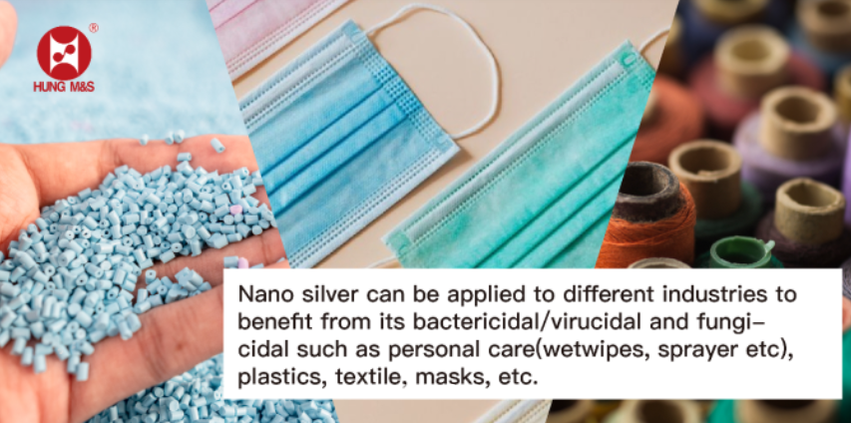
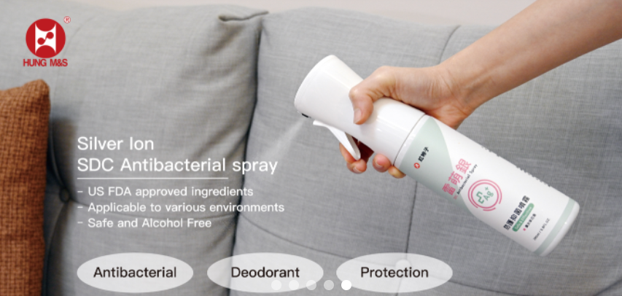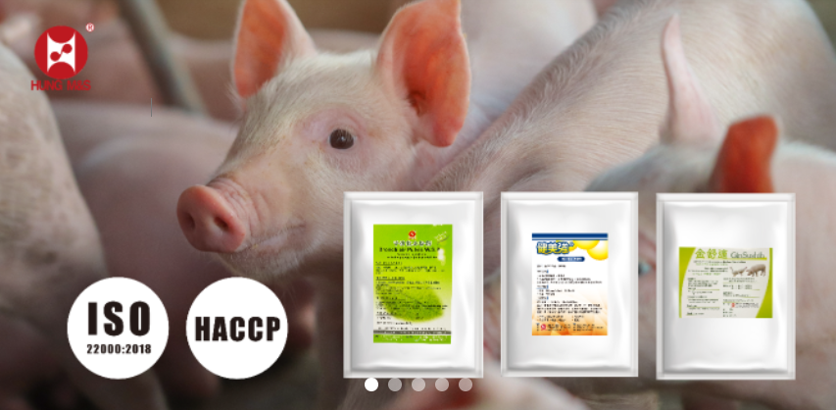
S17 _ LEAD IN MED CO., LTD.
Website: https://shop.leadinmed.com/
Khách hàng mục tiêu: Nhà nhập khẩu / phân phối…
Sản phẩm: Thực phẩm chức năng Bổ sung dinh dưỡng, Nhiệt kế đo trán hồng ngoại, Máy đo huyết áp,...

-> Tham khảo thêm tại: https://taiwan-pavilion.taitra.org.tw/2022TTSEA/Bio_and_Medical/LEADINMED

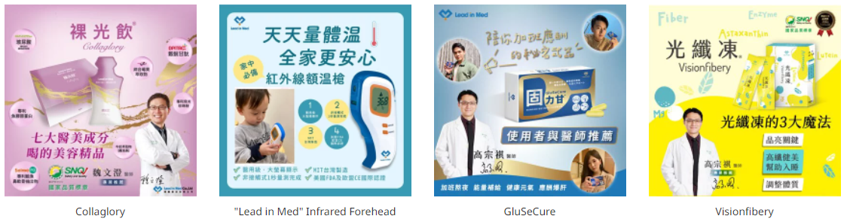

S18 _ SHINYI BIOMEDICAL TECH. CO., LTD
Website: https://www.cares.com.tw/
Khách hàng mục tiêu: Nhà nhập khẩu / phân phối, đại lý
Sản phẩm: Sản phẩm vệ sinh dành cho phụ nữ, Thực phẩm dinh dưỡng cho trẻ em

-> Tham khảo thêm tại: https://taiwan-pavilion.taitra.org.tw/2022TTSEA/Bio_and_Medical/SHINYI

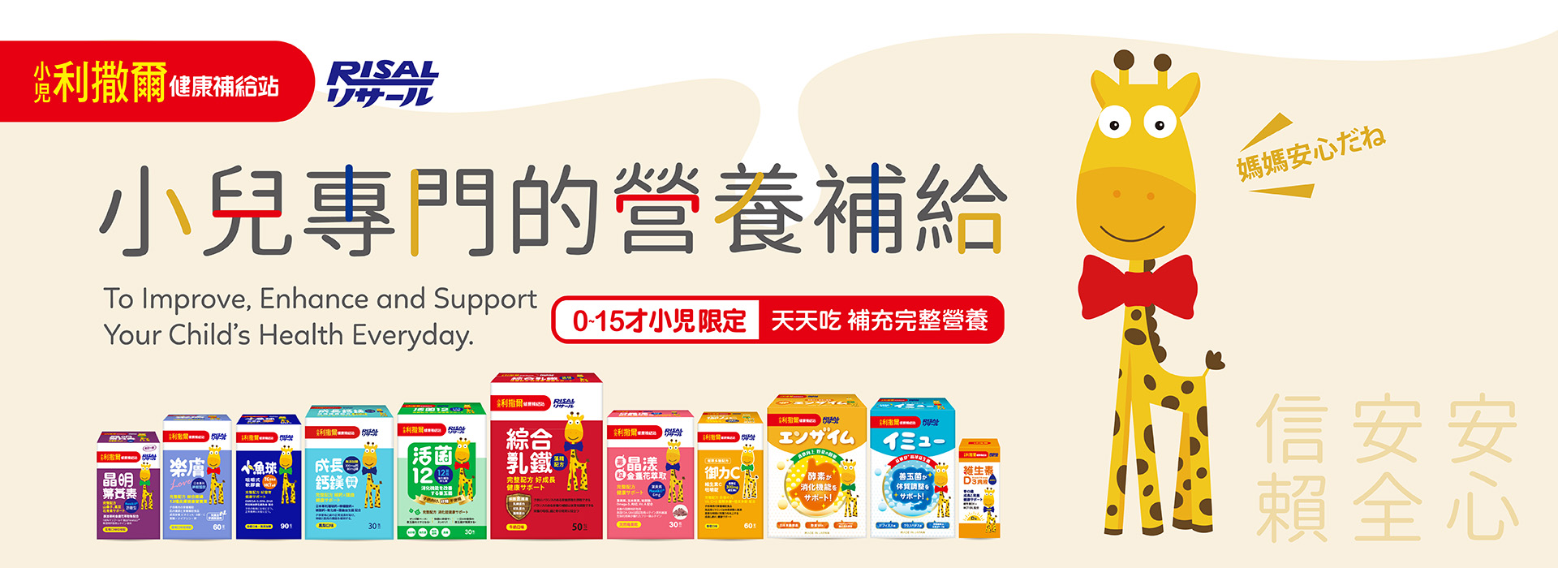

S19 _ TRIDA CO., LTD
Website: http://www.igiban.com/
Khách hàng mục tiêu: Nhà nhập khẩu, đại lý hoặc nhà phân phối thiết bị y tế; Nhà nhập khẩu, đại lý hoặc nhà phân phối nhu yếu phẩm hàng ngày; Các nhà phân phối chuỗi liên quan đến thiết bị y tế; Chuỗi nhà thuốc, mỹ phẩm
Sản phẩm: Băng vết thương, Miếng dán hút mụn,..

-> Tham khảo thêm tại: https://taiwan-pavilion.taitra.org.tw/2022TTSEA/Bio_and_Medical/TRIDA

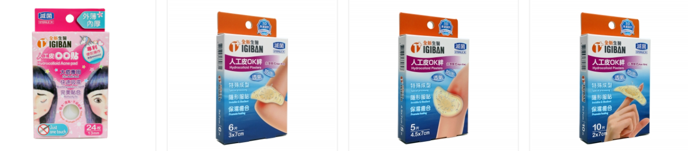
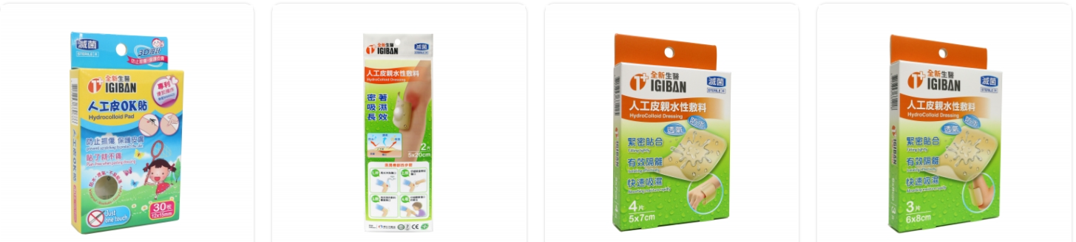
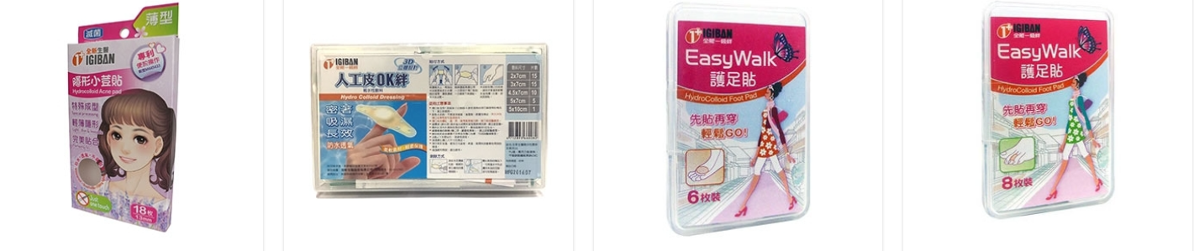

S20 _ WEL-BLOOM BIO-TECH CORPORATION
Website: http://www.welbloom.com
Khách hàng mục tiêu: công ty thực phẩm chức năng, công ty bán hàng trực tiếp, công ty tiếp thị, nhà nhâp khâu / phân phối ... vv.
Sản phẩm: thực phẩm chức năng và thực phẩm bổ sung

-> Tham khảo thêm tại: https://taiwan-pavilion.taitra.org.tw/2022TTSEA/Bio_and_Medical/WELBLOOM

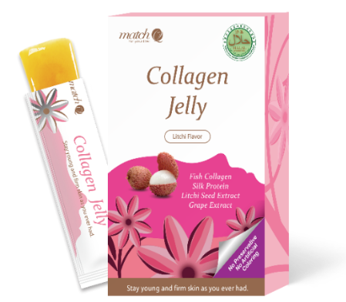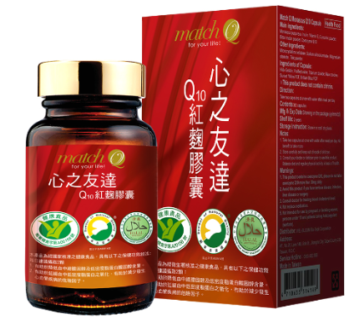
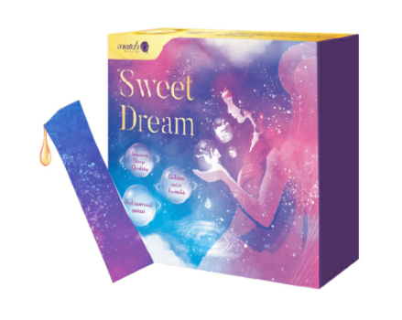

S21 _ BINTRONIC EMTERPRISE CO.,LTD
Website: https://www.bintronic.com/en
Khách hàng mục tiêu: nhà sản xuất rèm, nhà tích hợp hệ thống muốn thêm vào dòng sản phẩm của họ và hợp tác với một số nhà sản xuất rèm địa phương biết cách lắp ráp rèm điện, nhà phân phối rèm có động cơ, công ty thương mại
Sản phẩm: Motor rèm điện, rèm thông minh…

-> Tham khảo thêm tại: https://taiwan-pavilion.taitra.org.tw/2022TTSEA/ICT_and_Smart_Products/bintronic
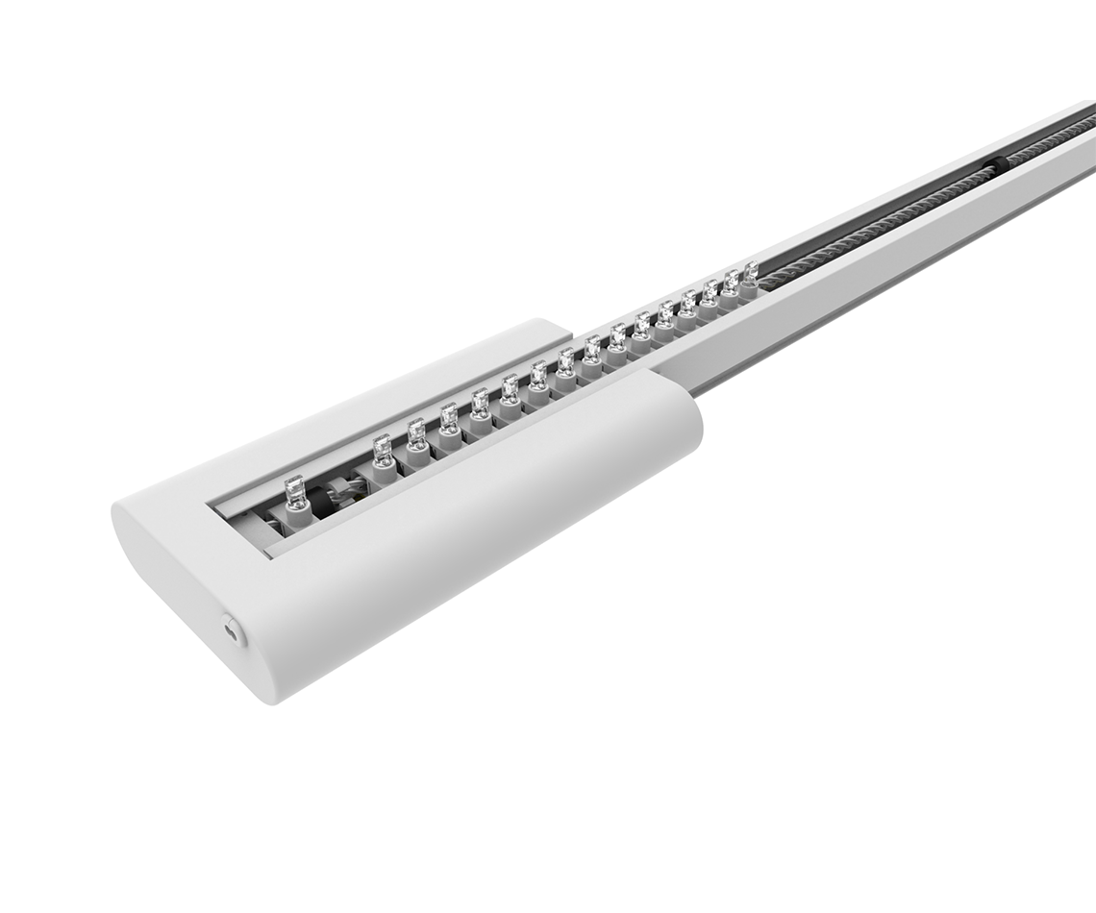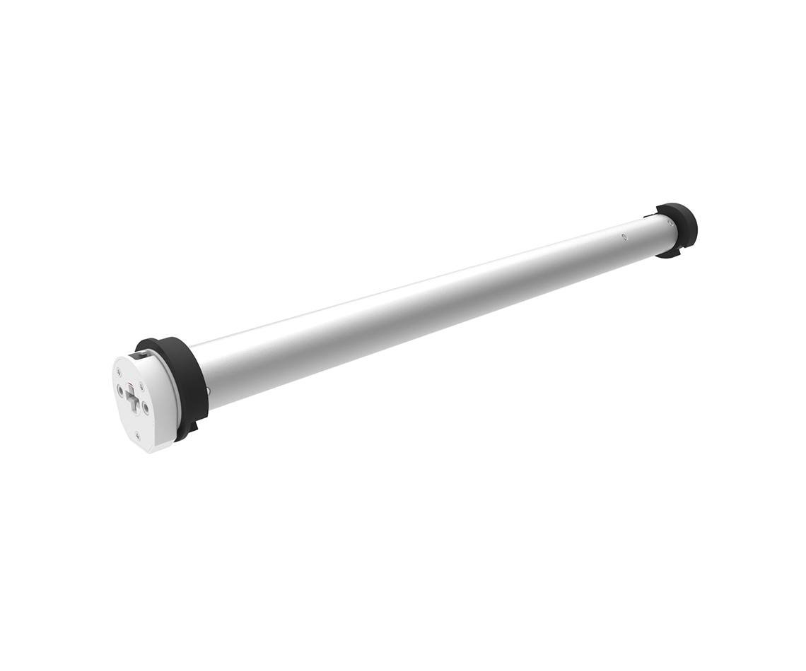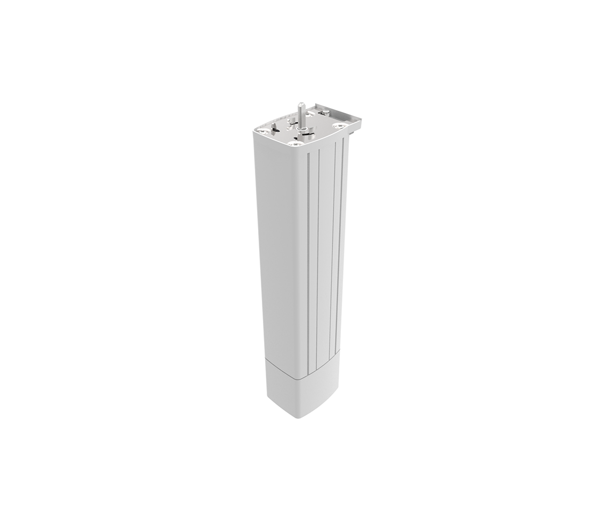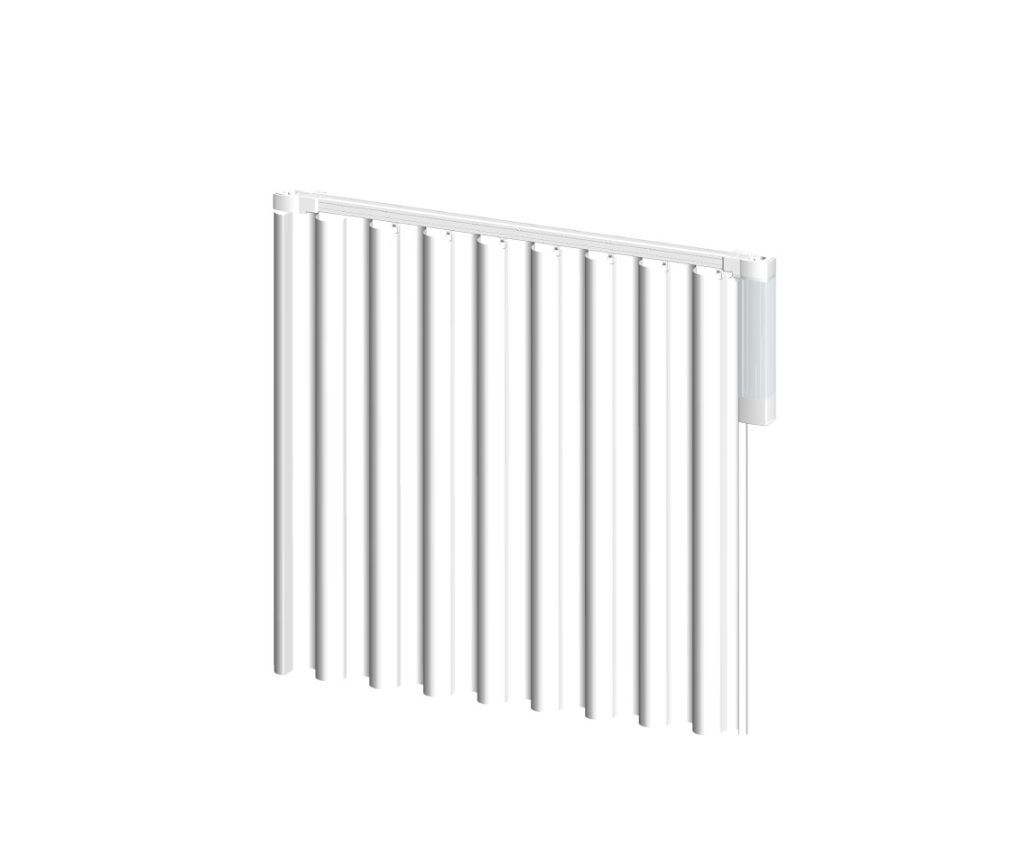
S22 _ CHIUN MAI COMMUNICATION SYSTEMS, INC.
Website: https://www.fusionnet.io/en
Khách hàng mục tiêu: Trung tâm chăm sóc sức khỏe, viện dưỡng lão, bệnh viện, Nhà nhập khẩu / phân phối…
Sản phẩm: Hệ thống ngăn ngừa vi khuẩn và thanh lọc không khí trong nhà, Hệ thống phát hiện té ngã, Hệ thống định vị trong nhà

-> Tham khảo thêm tại:
https://taiwan-pavilion.taitra.org.tw/2022TTSEA/ICT_and_Smart_Products/CHIUNMAI

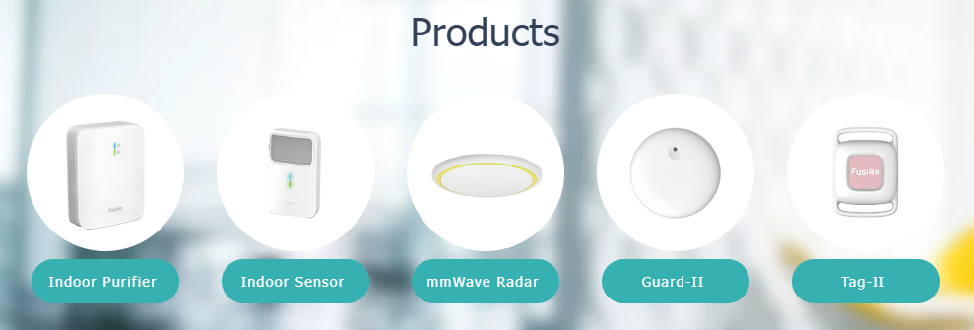

S23 _ CHT SECURITY CO., LTD.
Website: https://www.chtsecurity.com/?lang=en
Khách hàng mục tiêu: Khách hàng có nhu cầu
Sản phẩm: Cung cấp giải pháp an ninh mạng, giải pháp bảo mật thông tin, Nền tảng giám sát an ninh thông tin (SOC), Nền tảng quản lý lỗ hổng bảo mật, Nền tảng thực hành kỹ thuật xã hội, Nền tảng phân tích và chia sẻ thông tin bảo mật thông tin (ISAC), Hệ thống Phòng thủ Đe dọa An ninh Nâng cao SecuTex

-> Tham khảo thêm tại: https://taiwan-pavilion.taitra.org.tw/2022TTSEA/ICT_and_Smart_Products/CHT

S24 _ CVILUX GROUP
Website: https://www.cvilux-group.com/en
Khách hàng mục tiêu: OBM
Sản phẩm: Connector (đầu nối, giắc nối)

-> Tham khảo thêm tại: https://taiwan-pavilion.taitra.org.tw/2022TTSEA/ICT_and_Smart_Products/CVILUX?product=32651
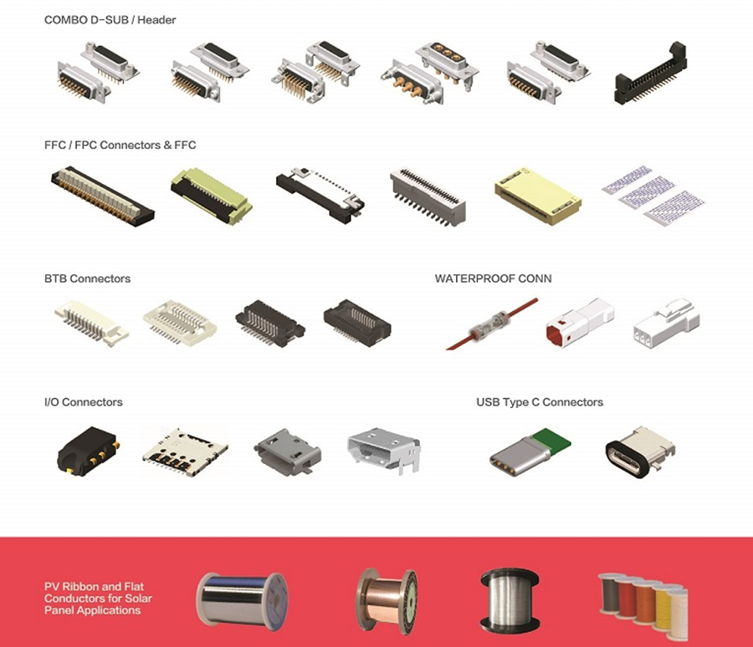

S25 _ IBLE TECHNOLOGY INC.
Website: https://airvida.co/en/home/
Khách hàng mục tiêu: Nhà nhâp khâu / phân phối
Sản phẩm: Máy lọc không khí đeo cổ

-> Tham khảo thêm tại: https://taiwan-pavilion.taitra.org.tw/2022TTSEA/ICT_and_Smart_Products/IBLETECH
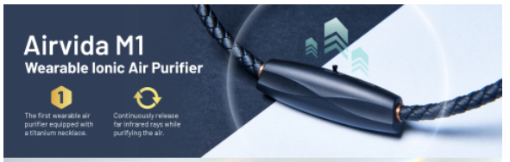
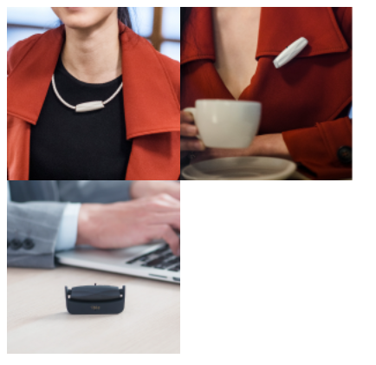

S26 _ JAN CHENG LIGHTING CO., LTD
Website: http://www.dancelight.com.tw/index.php?lang=en
Khách hàng mục tiêu: Nhà nhập khẩu, phân phối, bán sỉ, bán lẻ đèn Led
Sản phẩm: Các sản phẩm chiếu sáng LED: chiếu sáng trong nhà, chiếu sáng ngoài trời, chiếu sáng không gian thương mại, chiếu sáng nhà xưởng, chiếu sáng thông minh

-> Tham khảo thêm tại: https://taiwan-pavilion.taitra.org.tw/2022TTSEA/Green_Products/JANCHENG

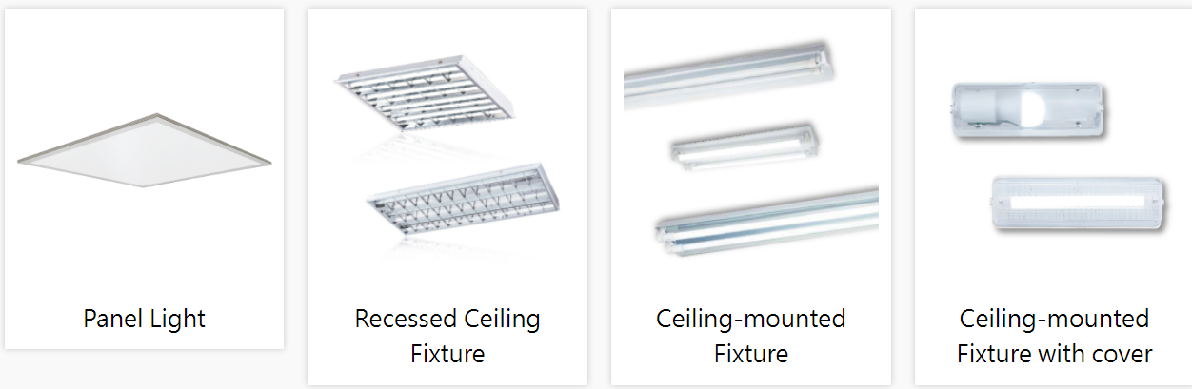
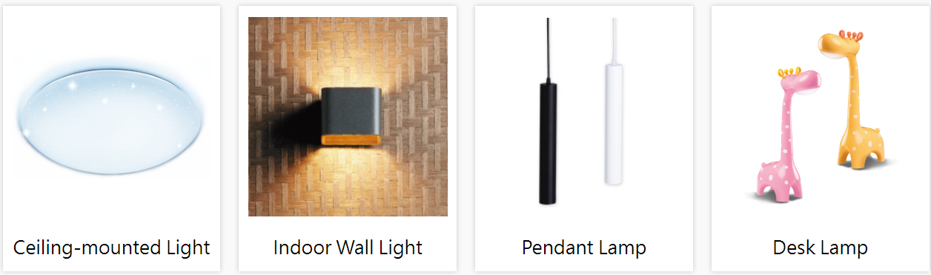
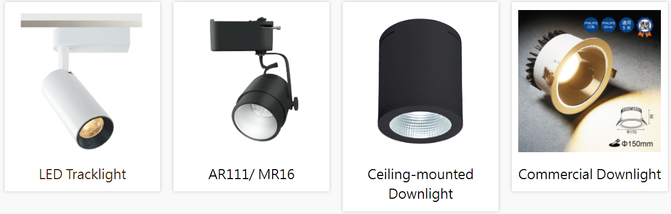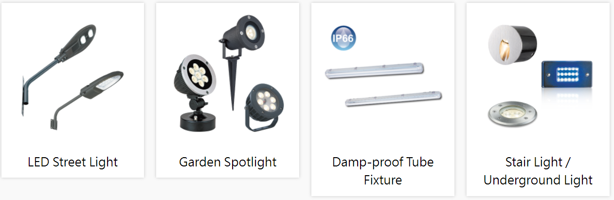

S27 _ JU TIAN CLEANTECH CO., LTD
Website: https://www.plastic-free.com.tw/index_en.html
Khách hàng mục tiêu: Chuỗi cửa hàng đồ uống/cà phê, chuỗi siêu thị
Sản phẩm: Ống hút mía (dùng một lần), Dụng cụ ăn uống bằng mía (dùng một lần), Cốc bằng mía (có thể tái sản xuất)

-> Tham khảo thêm tại: https://taiwan-pavilion.taitra.org.tw/2022TTSEA/Green_Products/JT

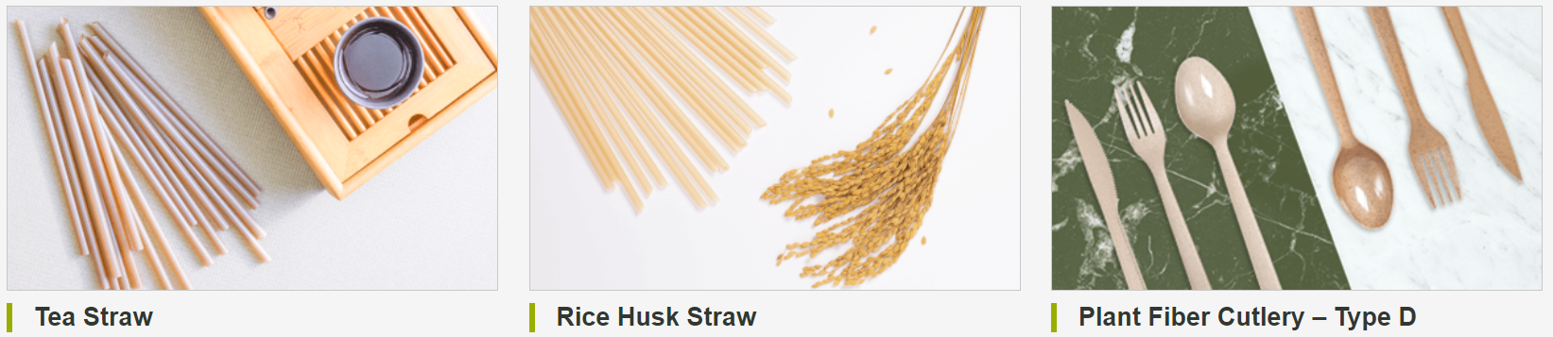
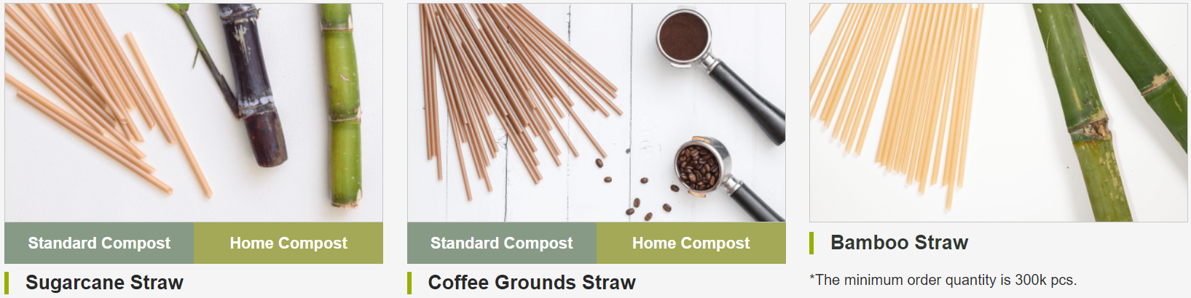
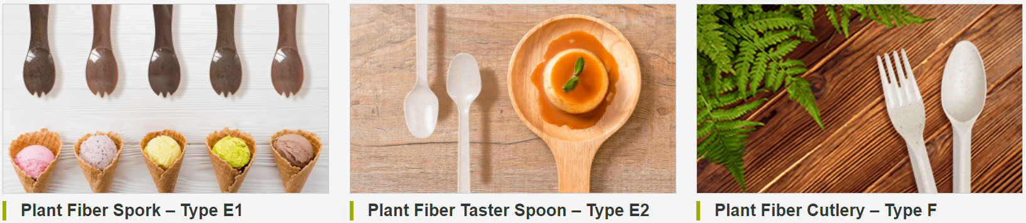

S28 _ INTERLINK ENTERPRISE CO., LTD
Website: http://www.interlink-ltd.com
Khách hàng mục tiêu: Nhà nhập khẩu / phân phối, cửa hàng văn phòng phẩm, sàn thương mại điện tử...
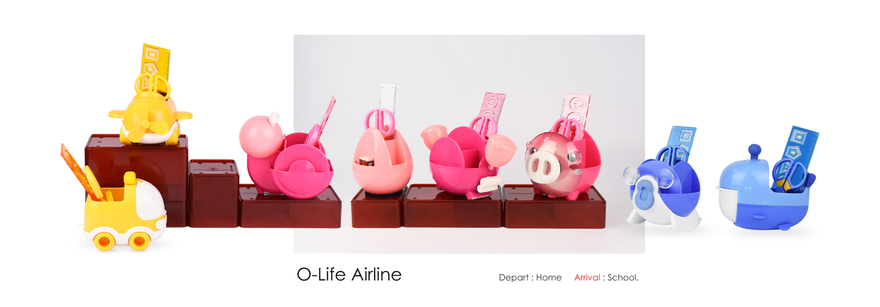
Sản phẩm: Văn phòng phẩm, gia dụng tiện ích

-> Tham khảo thêm tại: https://taiwan-pavilion.taitra.org.tw/2022TTSEA/Housewares_and_Office_Supplies/INTERLINK
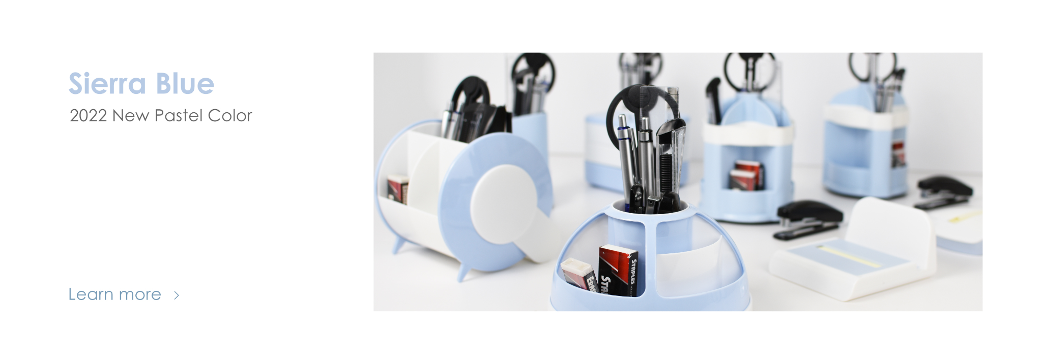

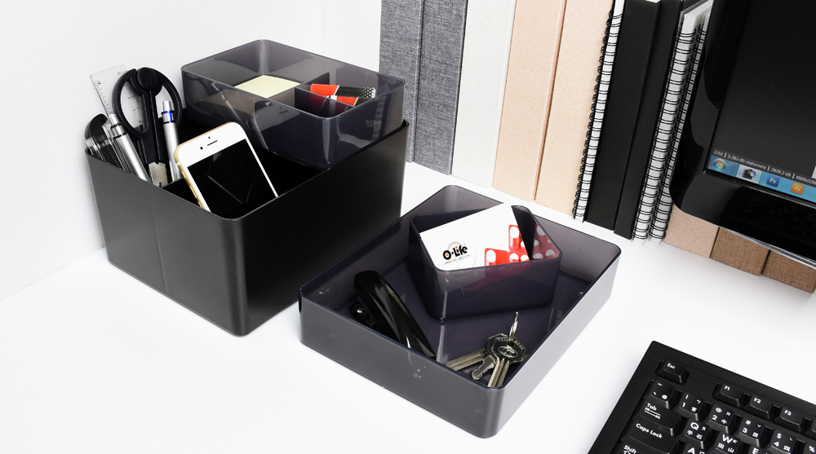

S29 _ ROCK TONE ENTERPRISE CO., LTD
Website: https://www.rocktone.com.tw/
Khách hàng mục tiêu: Nhà nhập khẩu, phân phối, buôn bán sỉ lẻ, cửa hàng online, các sàn thương mại điện tử
Sản phẩm: Dụng cụ vệ sinh nhà cửa
Catalog: https://www.rocktone.com.tw/images/ECatalog/2022.pdf

-> Tham khảo thêm tại: https://taiwan-pavilion.taitra.org.tw/2022TTSEA/Housewares_and_Office_Supplies/ROCKTONE

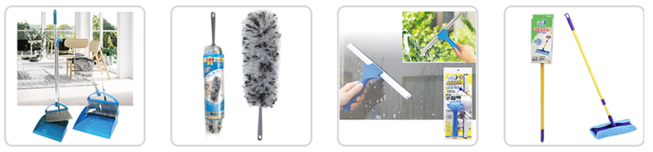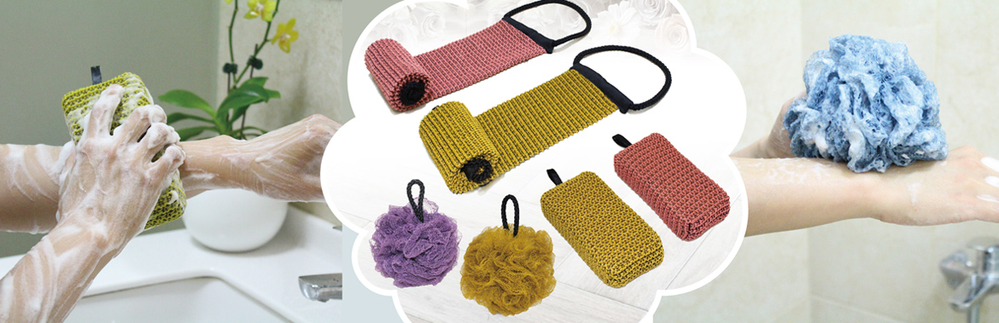

S30 _ 720 INTERNATIONAL LIMITED
Website: http://www.720-armour.com/
Khách hàng mục tiêu: Nhà phân phối, đại lý
Sản phẩm: Kính râm thể thao

-> Tham khảo thêm tại: https://taiwan-pavilion.taitra.org.tw/2022TTSEA/Sports/720

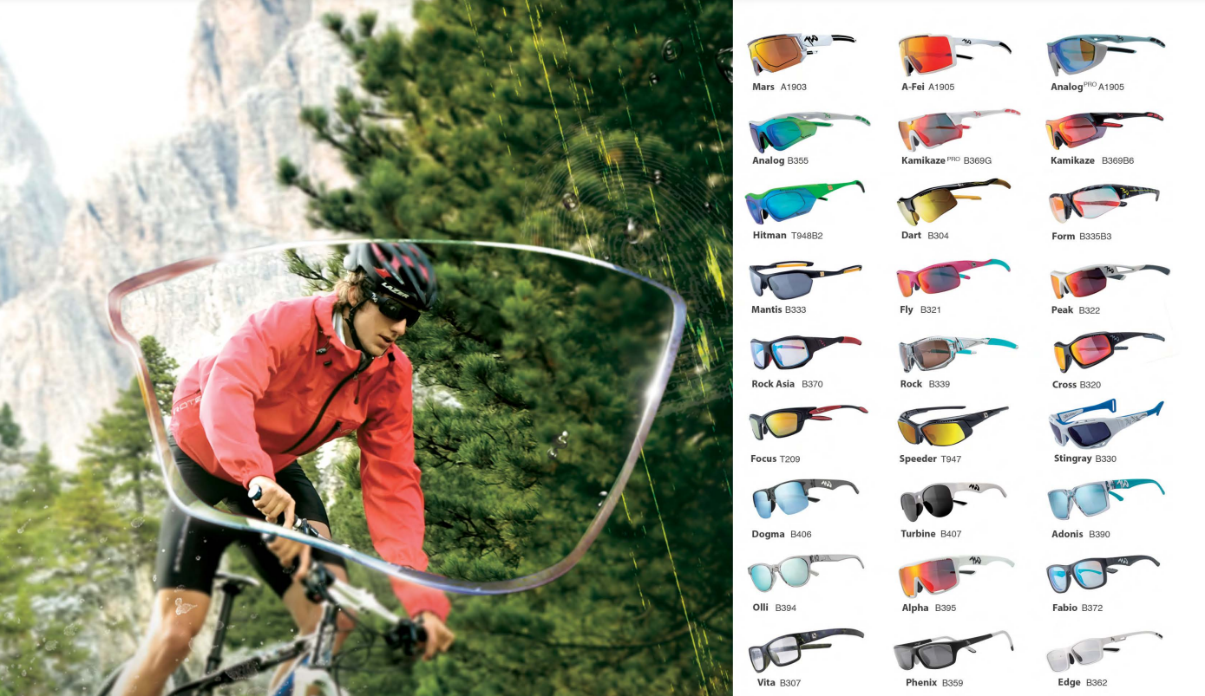

S31 _ ABEITO INTERNATIONAL INC.
Website: https://expertgel.com/
Khách hàng mục tiêu: Nhà nhập khẩu, phân phối, cửa hàng giày/phụ kiện giày, các sàn thương mại điện tử
Sản phẩm: Phụ kiện lót giày bảo vệ chân,..

-> Tham khảo thêm tại: https://taiwan-pavilion.taitra.org.tw/2022TTSEA/Sports/ABEITO

